虚拟机&&云服务

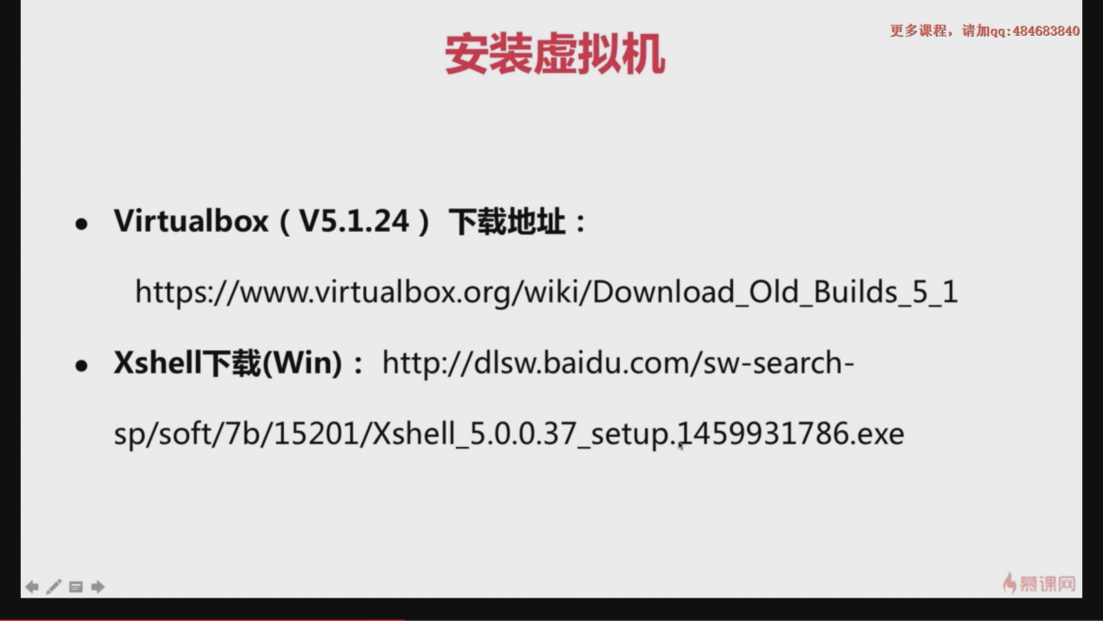

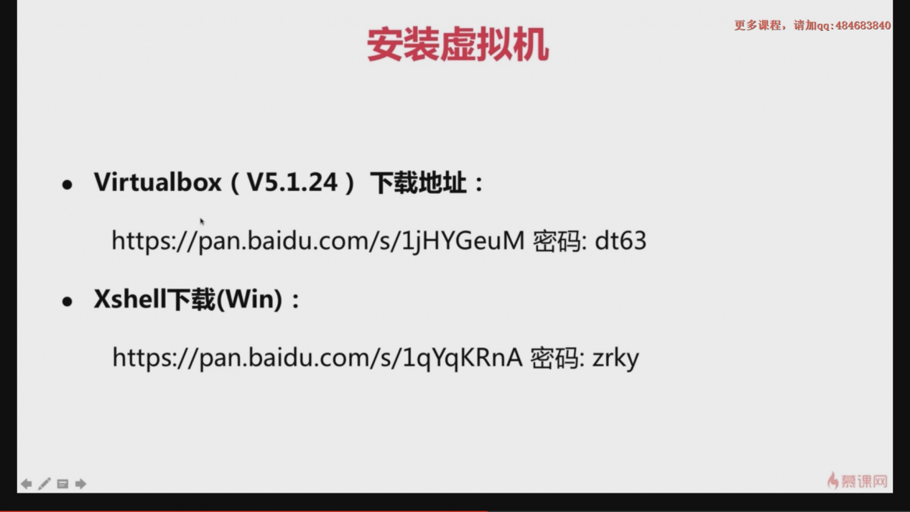

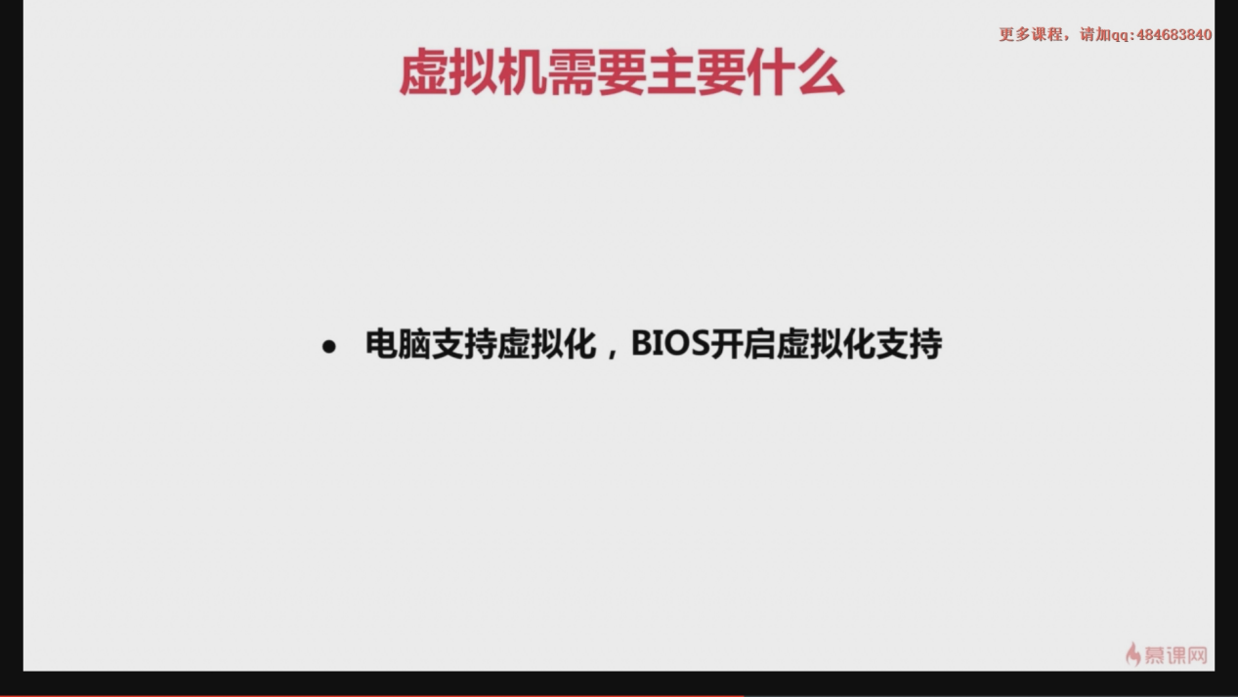

**七．虚拟机中安装CentOS**

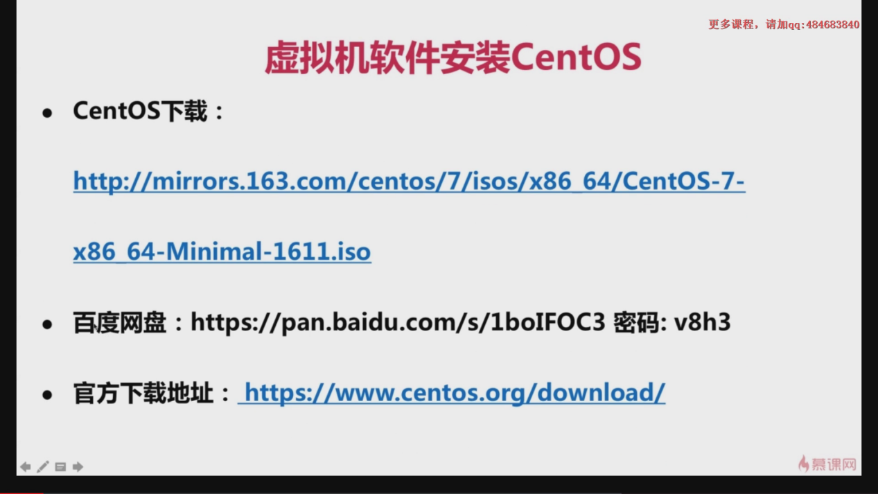

1. **云服务器介绍**

拥有公网IP的虚拟机，本地虚拟机只有内网IP，192......

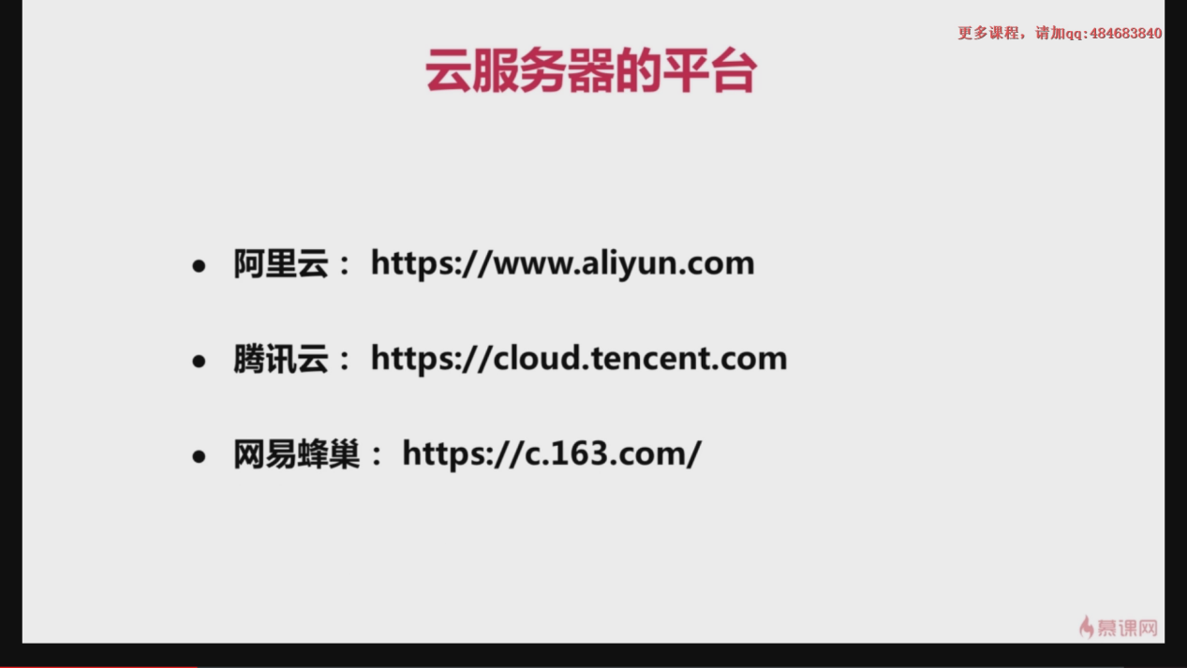

1. **准备工作**
2. **设置网络访问。**

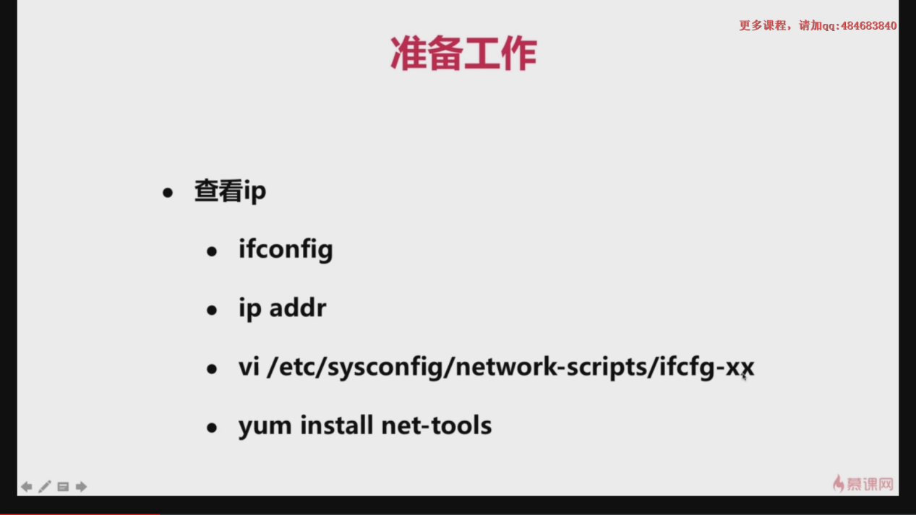

**<1>进入配置文件,更改**

执行命令：vi /etc/sysconfig/network-scripts/ifcfg-xx

ifcfg-xx的onboot的值，开启有线网络

将ifcfg-xx中的onboot=no更改为yes，就会出现内网ip.

原因：

centos7默认安装时需要手动激活有线网卡。此时只有回环网络127.0.0.1

如果安装时没有激活，需要手动编辑vi /etc/sysconfig/network-scripts/下ifcfg-enoxx  
ONBOOT="yes" #开启自动启用网络连接

再service network restart #重启网络

此时就可以正常连接网络了

**<2> 安装软件net-tools(网络工具)**

执行命令：yum install net-tools

**Yum命令：**

yum 的理念是使用一个中心仓库(repository)管理一部分甚至一个distribution 的应用程序相互关系，根据计算出来的软件依赖关系进行相关的升级、安装、删除等等操作，减少了Linux 用户一直头痛的dependencies 的问题。这一点上，yum 和apt 相同。apt 原为debian 的deb 类型软件管理所使用，但是现在也能用到RedHat 门下的rpm 了。

**为什么需要安装net-tools(网络工具)：**

在CentOS 7 minimal中，默认net-tools是没有预先安装的。现在有了网络连接后，就可以使用

yum install net-tools

来安装网络工具，安装完毕之后，诸如ifconfig等命令就都能用了。

1. **设置网络为桥接模式（注意如果使用的虚拟机软件是vmware，那么使用NAT的连接方式就可以了不需要使用桥接即可，下面的操作可以省去）-->>>为了使用xshell**

原因：

主机与虚拟机正常通信

分析：

### Bridged（桥接模式）

什么是桥接模式？桥接模式就是将主机网卡与虚拟机虚拟的网卡利用虚拟网桥进行通信。在桥接的作用下，类似于把物理主机虚拟为一个交换机，所有桥接设置的虚拟机连接到这个交换机的一个接口上，物理主机也同样插在这个交换机当中，所以所有桥接下的网卡与网卡都是交换模式的，相互可以访问而不干扰。在桥接模式下，虚拟机ip地址需要与主机在同一个网段，如果需要联网，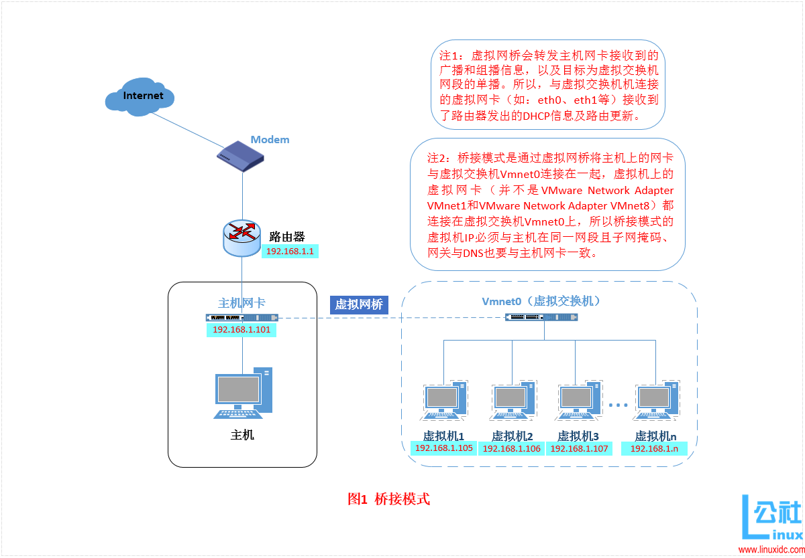则网关与DNS需要与主机网卡一致。其网络结构如下图所示：

1. **替换默认源**

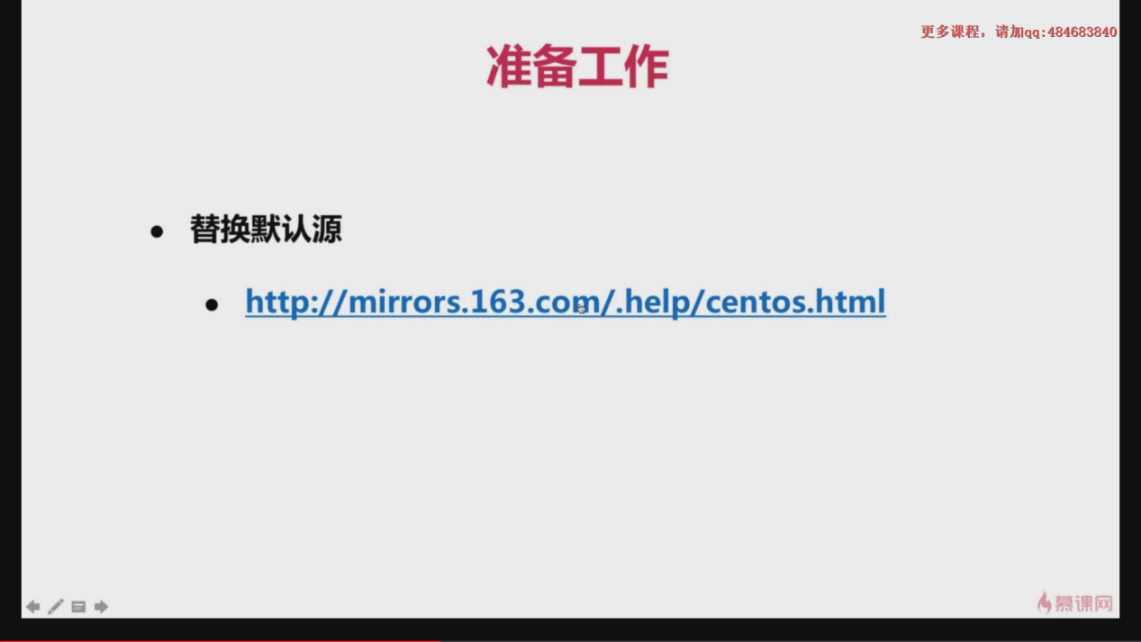

源：

就好比是一个装满软件的仓库，系统需要下载安装软件都是从那个里面获得

替换默认源的原因：

装好[centOS系统](https://www.baidu.com/s?wd=ubuntu%E7%B3%BB%E7%BB%9F&tn=44039180_cpr&fenlei=mv6quAkxTZn0IZRqIHckPjm4nH00T1YLnWc1mvw9uH6YPjDLmhw-0ZwV5Hcvrjm3rH6sPfKWUMw85HfYnjn4nH6sgvPsT6KdThsqpZwYTjCEQLGCpyw9Uz4Bmy-bIi4WUvYETgN-TLwGUv3EnWDkrj0vPj64PWnsrjRsnWT3Ps" \t "https://zhidao.baidu.com/question/_blank)后需要替换自带的更新源，原因是系统自带的源有些在中国访问不了，可以访问的速度又特别慢。国内的一些公司和大学提供了速度不错的更新源。

操作步骤：

需要安装wget:yum install wget

1. 首先备份/etc/yum.repos.d/CentOS-Base.repo

mv /etc/yum.repos.d/CentOS-Base.repo /etc/yum.repos.d/CentOS-Base.repo.backup

1. 下载对应版本repo文件, 放入/etc/yum.repos.d/(操作前请做好相应备份)**安装**

cd /etc/yum.repos.d/ 进入目录

wget <http://mirrors.163.com/.help/CentOS7-Base-163.repo> 下载对应版本repo文件

1. 运行以下命令生成缓存

yum clean all

yum makecache

将源更换为163的软件源

1. **安装vim(vi基本上都被vim取代了)**

执行命令：yum install vim

# **5.yum命令及参数用法**

yum命令：

 install 安装软件包其后跟包名

 update 升级软件包，升级内核时可自动安装

 remove 卸载软件包，所依赖的软件也会被卸载

 erase 卸载软件包

 checkupdate 检查那个软件包可升级

 provides 说出软件的出自于哪一个软件包

 list all 列出所有的软件包

 list available 列出可以安装但未安装的软件包

 list update 列出需要升级的软件包

 list installed 列出已经装过的软件包

 list extras 列出已经装过，但不属于任何yum库的安装包

 list obsoletes 列出已经过时的软件包

 list recent 列出刚刚加入yum库的软件包

 info 读出软件包的摘要信息

 upgrate 升级软件包

 search 与whatis用法相似，用于非精确匹配

 downgrade 使软件包降级到比他老版本的软件包

 localinstall 不再用yum库安装，用本地的软件包安装，只用yum解决依赖关系

 reinstall 重新安装此软件包

 repolist 显示repolist列表

 clean expir-cache 清除缓存

 clean headers 清除首部信息包关系

 clean packages 清除软件包信息

 clean abcache 清空数据库

 clean all 清除所有

 选项： -y 直接装（不用交互没用提示信息）

 -q 静默模式

 -d 调试级别

 --nogpgcheck 不检查包签名

 -t

 --tolerant 忽略以装过的包，不再提示错误

**6.inux中wget 、apt-get、yum 这三种安装方式的区别是什么？分别用于什么环境**

wget不是安装方式 他是一种下载软件类似与迅雷 如果要下载一个软件 我们可以直接

wget 下载地址

ap-get是ubuntu下的一个软件安装方式，它是基于debain

yum是redhat、centos下的一个软件安装方式，它是基于Linux的